Перечень транспортных средств, признанных брошенными, разукомплектованными, бесхозяйными
дата осмотра | адрес | марка/модель/гос. номер/цвет | срок добровольного/принудительного перемещения | фотоматериалы
13.04.2020 | ул. Челюскинцев, 79 | ГАЗ 3110  Н753ТО 36  серебристый | 27.04.2020/ в соответствии с п. 4.1 постановления № 36 от 29.01.2018 | 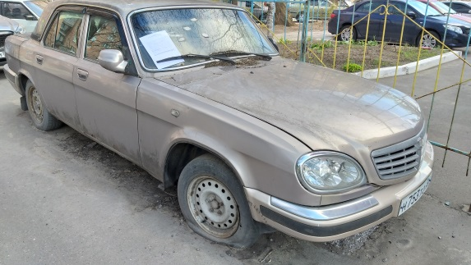 | 